Nome N.º Turma Avaliação
2.º Teste de avaliação (versão A)
GRUPO I
1. Indica à frente de cada conceito da coluna A a afirmação da coluna B que lhe corresponde.
A |  |  | B
a. Comércio externo |  |  | 1. Relação entre o valor das exportações e o das importações.
b. Importações |  |  | 2. Compra e venda de mercadorias entre países diferentes.
c. Balança comercial (BC) |  |  | 3. Valor das exportações superior ao das importações.
d. Saldo da BC positivo |  |  | 4. Diferença entre as exportações e as importações.
e. Termos de troca |  |  | 5. Compra de mercadorias a países estrangeiros.
2. Observa o mapa seguinte.
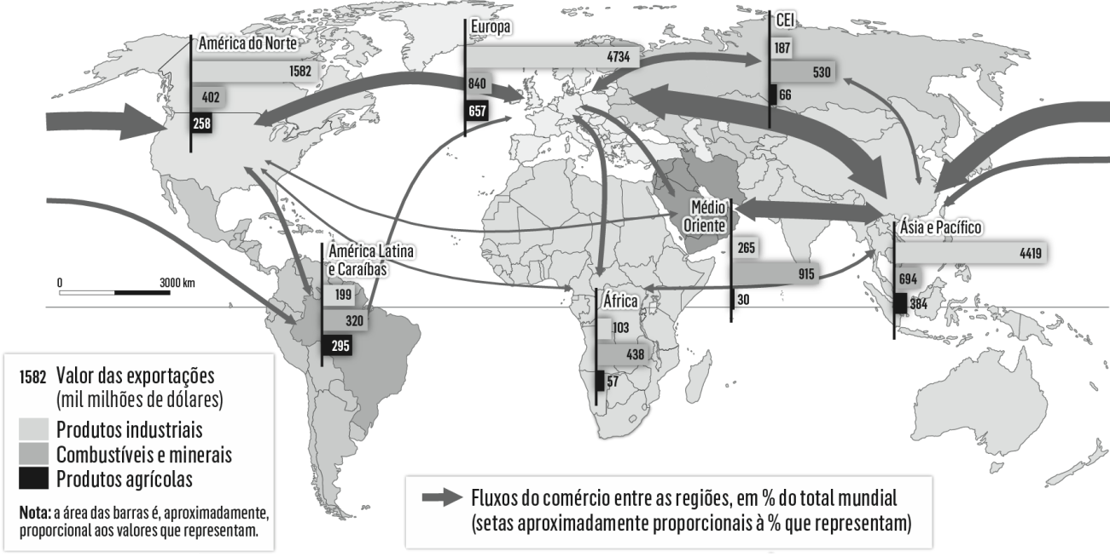
2.1 Seleciona a única opção que completa corretamente cada afirmação seguinte.
a. As três regiões/países com menor participação no comércio mundial são:  A América Latina, África e Rússia.  B América Latina, África e Médio Oriente.  C América Latina e Caraíbas, CEI e África. | b. As três regiões com maior valor de exportações de produtos industriais são:  A Europa, Ásia e Pacífico e América do Norte.  B América do Norte, Ásia e União Europeia.  C Ásia, América do Sul e Caraíbas e Europa.
c. Os fluxos comerciais mais importantes realizam-se entre:
A os países desenvolvidos e os países em desenvolvimento.
B países da Europa, América do Norte e Ásia e Pacífico, sobretudo Japão e China.
C países desenvolvidos da Europa, da América do Norte e da Ásia e Pacífico.

2.2 Completa as afirmações seguintes, indicando em cada espaço o grupo de países correspondente.
a. Os maiores exportadores são ___________ , por terem elevada produção.
b. São também os ___________ que têm maiores importações, devido ao elevado poder de compra da população.
c. Recentemente, os ___________ aumentaram muito as suas exportações, devido ao aumento da produção industrial.
d. Os ___________ , que têm fraca industrialização e uma agricultura tradicional, participam pouco no comércio mundial.
3. Compara a situação dos PD com a da generalidade dos PED no comércio mundial, tendo em conta o tipo de produtos importados e exportados e os correspondentes fluxos de capitais.

4. Classifica, como P (positivo) ou N (negativo), cada um dos seguintes efeitos da globalização do comércio.
a. Estímulo à criação de emprego (produção, transportes, serviços e comercialização),
contribuindo, sobretudo nos principais NPI, para o aumento do nível de vida. ____
b. Concentração da riqueza e das decisões em grandes multinacionais, o que reduz
a capacidade de decisão dos Estados nacionais. ____
c. Maior abertura da generalidade das economias e uma maior participação, de muitos
países em desenvolvimento, nos mercados internacionais. ____
d. Contributo para o crescimento económico de muitas economias em desenvolvimento,
sobretudo os NPI da Ásia e América Latina, que aumentaram as exportações. ____
e. Maior dependência das economias nacionais face aos mercados globais, o que gera
grande vulnerabilidade externa, sobretudo nos PED. ____
f. Aceleração da degradação ambiental, com a intensificação do transporte de mercadorias
a longas distâncias. ____
g. Acesso a uma ampla diversidade de produtos de todo o mundo, principalmente nos países desenvolvidos. ____
h. Irregularidade dos preços, sobretudo dos produtos agrícolas. ____

GRUPO II
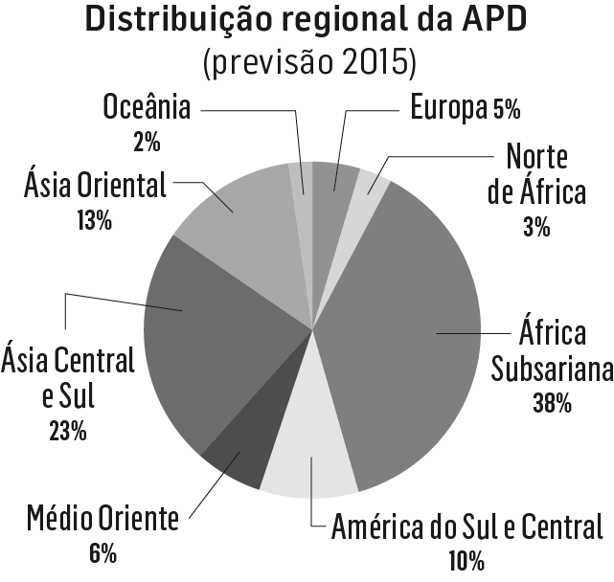
1. Observa o gráfico ao lado.
1.1 Explica o que é a APD.

1.2 dentifica as três regiões que mais beneficiam da APD.

1.3 Justifica a distribuição da APD, referindo as duas regiões que mais recebem.

2. Relaciona o papel da ONU com a explosão demográfica que se tem registado desde meados do século XX, apresentando o exemplo de três dos seus organismos.

Bom trabalho!

2.º Teste de avaliação (versão B)
Nome N.º Turma Avaliação
GRUPO I
1. Indica à frente de cada conceito da coluna A a afirmação da coluna B que lhe corresponde.
A |  |  | B
a. Comércio externo |  |  | 1. Relação entre o valor das exportações e o das importações.
b. Importações |  |  | 2. Compra e venda de mercadorias entre países diferentes.
c. Balança comercial (BC) |  |  | 3. Valor das exportações superior ao das importações.
d. Saldo da BC positivo |  |  | 4. Diferença entre as exportações e as importações.
e. Termos de troca |  |  | 5. Compra de mercadorias a países estrangeiros.
2. Observa o mapa seguinte.
2.1 Seleciona a única opção que completa corretamente cada afirmação seguinte.
a. As três regiões/países com menor participação no comércio mundial são:  A América Latina, África e Rússia.  B América Latina, África e Médio Oriente.  C América Latina e Caraíbas, CEI e África. | b. As três regiões com maior valor de exportações de produtos industriais são:  A Europa, Ásia e Pacífico e América do Norte.  B América do Norte, Ásia e União Europeia.  C Ásia, América do Sul e Caraíbas e Europa.
c. Os fluxos comerciais mais importantes realizam-se entre:
A os países desenvolvidos e os países em desenvolvimento.
B países da Europa, América do Norte e Ásia e Pacífico, sobretudo Japão e China.
C países desenvolvidos da Europa, da América do Norte e da Ásia e Pacífico.

2.2 Completa as afirmações seguintes, indicando em cada espaço o grupo de países – PD, PMA ou NPI.
a. Os maiores exportadores são ___________ , por terem elevada produção.
b. São também os ___________ que têm maiores importações, devido ao elevado poder de compra da população.
c. Recentemente, os ___________ aumentaram muito as suas exportações, devido ao aumento da produção industrial.
d. Os ___________ , que têm fraca industrialização e uma agricultura tradicional, participam pouco no comércio mundial.
3. Compara a situação dos PD com a da generalidade dos PED no comércio mundial, quanto:
a. ao tipo de produtos importados e exportados;

b. aos fluxos de capitais de pagamento das importações.

4. Classifica, como P (positivo) ou N (negativo), cada um dos seguintes efeitos da globalização do comércio.
a. Estímulo à criação de emprego (produção, transportes, serviços e comercialização),
contribuindo, sobretudo nos principais NPI, para o aumento do nível de vida. ____
b. Concentração da riqueza e das decisões em grandes multinacionais, o que reduz
a capacidade de decisão dos Estados nacionais. ____
c. Maior abertura da generalidade das economias e uma maior participação, de muitos
países em desenvolvimento, nos mercados internacionais. ____
d. Contributo para o crescimento económico de muitas economias em desenvolvimento,
sobretudo os NPI da Ásia e América Latina, que aumentaram as exportações. ____
e. Maior dependência das economias nacionais face aos mercados globais, o que gera
grande vulnerabilidade externa, sobretudo nos PED. ____
f. Aceleração da degradação ambiental, com a intensificação do transporte de mercadorias
a longas distâncias. ____
g. Acesso a uma ampla diversidade de produtos de todo o mundo, principalmente nos países desenvolvidos. ____
h. Irregularidade dos preços, sobretudo dos produtos agrícolas. ____

GRUPO II
1. Observa o gráfico ao lado.
1.1 Explica o que é a APD.

1.2 Identifica as três regiões que mais beneficiam da APD.

1.3 Apresenta duas razões para que a África Subsariana seja a região que mais APD recebe.

2. Relaciona o papel da ONU com a explosão demográfica que se tem registado desde meados do século XX, completando os espaços em branco, com as palavras da chave.
A explosão demográfica deu-se devido à descida da taxa de ____________________ nos PED. Essa descida, em grande medida, deveu-se à ajuda dos ____________________ aos PED, sendo a ONU a principal responsável pela recolha e distribuição dessa ajuda, através dos seus ____________________ , ____________________ e programas.
Chave:
• FAO
• Mortalidade
• Organismos
• Fundos
• Alimentação
• OMS
• PD
• Saúde
• Fome
• Malnutrição
• Condições de vida
• UNICEF
• Médicos
• Mortalidade infantil
• Medicamentos
• PED
• Hospitais
Por exemplo, a _____________________________ promoveu uma melhor ____________________ e o desenvolvimento agrícola, o que reduziu a ____________________ e a ____________________ e, como tal, fez diminuir a taxa de mortalidade. A ____________________ , com a ajuda no domínio da ____________________ , com programas de vacinação e distribuição de ____________________ , apoio ao voluntariado de ________________________ e enfermeiros, financiamento de projetos de construção de ____________ ________________ , melhorou as condições de saúde.
A ____________________ , com os seus programas de apoio à infância, ao nível da alimentação, da saúde e das condições de vida em geral, ajudou decisivamente a reduzir as taxas de ____________________ .
Ou seja, através destes organismos e de todos os outros, a ONU contribuiu decisivamente para melhorar as __________________________ nos ____________________ e, assim, para a descida da taxa de mortalidade que desencadeou a explosão demográfica.

Bom trabalho!
Critérios específicos de classificação e cotações do 2.º teste de avaliação
Questões |  | Critérios específicos | Cotação
Grupo I  60% | 1 | a. 2; b. 5; c. 4; d. 3; e. 1 | 10% (5 x 2%)
Grupo I  60% | 2.1 | a. C; b. A; c. B | 9% (3 x 3%)
Grupo I  60% | 2.2 | a. PD; b. PD; c. NPI; d. PMA | 8% (4 x 2%)
Grupo I  60% | 3  (vers. A) | A resposta deve referir:  a. predomínio dos produtos primários (minerais e agrícolas) nas exportações dos PED (2%) e dos produtos industriais nas suas importações (2%);  b. domínio dos produtos industriais, nas exportações e importações dos PD (2%).  O maior valor dos produtos industriais (3%), pela incorporação das matérias-primas e do valor da sua transformação (3%).  A desvantagem dos PED por importarem produtos mais caros do que os que exportam (2%), o que torna os pagamentos das importações superiores ao valor recebido pelas exportações (3%). | 17%
Grupo I  60% | 3  (vers. B) | a. Predomínio dos produtos primários nas exportações dos PED (2%) e dos produtos industriais nas suas importações (2%). Domínio dos produtos industriais, nas exportações e importações dos PD (3%).  b. O maior valor dos produtos industriais (4%) é desvantajoso para os PED por importarem produtos mais caros (3%). Os PD têm vantagem, pois compram aos PED matéria-primas que são mais baratas (3%). | 17%
Grupo I  60% | 4. | a. P; b. N; c. P; d. P; e. N; f. N; g. P; h. N | 16% (8 x 2%)
GRUPO  II  40% | 1.1 | Ajuda prestada pelos organismos públicos dos países doadores aos países em desenvolvimento (2%). O principal objetivo é a promoção do crescimento económico e do desenvolvimento humano (3%). | 5%
GRUPO  II  40% | 1.2 | África Subsariana, Ásia do Sul e Sudeste e Ásia Oriental. | 6% (3 x 2%)
GRUPO  II  40% | 1.3  (vers. A) | As regiões mais pobres são as que mais recebem, pois são as que mais precisam (2%). Destaca-se a África Subsariana, com a maioria dos PMA (2%), pois todos os indicadores a apontam como a região mais pobre do mundo (2%) e com maiores obstáculos ao desenvolvimento (2%). A Ásia do Sul e Sudeste, além de incluir alguns PMA (2%), é uma região muito povoada, com elevado número de habitantes (2%). | 12%
GRUPO  II  40% | 1.3  (vers. B) | A África Subsariana inclui a maioria dos PMA (6%) e todos os indicadores a apontam como a região mais pobre do mundo (6%). | 12%
GRUPO  II  40% | 2  (vers. A) | A resposta deve referir a descida da mortalidade como causa da explosão demográfica (2%); a contribuição da ONU, através dos organismos, fundos e programas (2%), referindo três exemplos (3%: 3 x 1%) e relacionando as respetivas missões com a redução das taxa de mortalidade (9%: 3 x 3%) e, assim, responsável, em boa medida pela explosão demográfica (1%). | 17%
GRUPO  II  40% | 2.  (vers. B) | Por ordem: mortalidade; PD; organismos; fundos; FAO; alimentação; fome; malnutrição; OMS; saúde; medicamentos; médicos; hospitais; UNICEF; mortalidade infantil; condições de vida; PED. (1% cada) | 17%
Total |  |  | 100%

